2009年7月高等教育自学考试全国统一命题考试
线性代数试题
课程代码：02198
试卷说明：在本卷中，A^{T}表示矩阵A的转置矩阵；A*表示A的伴随矩阵；R（A）表示矩阵A的秩；|A|表示A的行列式；E表示单位矩阵。
一、单项选择题（本大题共10小题，每小题2分，共20分）
在每小题列出的四个备选项中只有一个是符合题目要求的，请将其代码填写在题后的括号内。错选、多选或未选均无分。
1．设A，B，C为同阶方阵，下面矩阵的运算中不成立的是（ ）
A．（A+B）^{T}=A^{T}+B^{T} B．|AB|=|A||B|
C．A（B+C）=BA+CA D．（AB）^{T}=B^{T}A^{T}
2．已知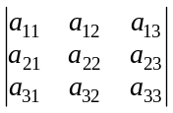=3，那么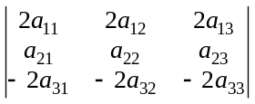=（ ）
A．-24 B．-12
C．-6 D．12
3．若矩阵A可逆，则下列等式成立的是（ ）
A．A=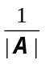A* B．|A|=0
C．（A²）⁻¹=（A⁻¹）² D．（3A）⁻¹=3A⁻¹
4．若A=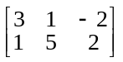，B=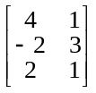，C=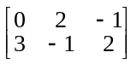，则下列矩阵运算的结果为3×2的矩阵的是（ ）
A．ABC B．AC^{T}B^{T}
C．CBA D．C^{T}B^{T}A^{T}
5．设有向量组A：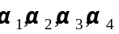，其中₁，₂，₃线性无关，则（ ）
A．₁，₃线性无关 B．₁，₂，₃，₄线性无关
C．₁，₂，₃，₄线性相关 D．₂，₃，₄线性无关
6．若四阶方阵的秩为3，则（ ）
A．A为可逆阵 B．齐次方程组Ax=0有非零解
C．齐次方程组Ax=0只有零解 D．非齐次方程组Ax=b必有解
7．已知方阵A与对角阵B=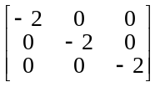相似，则A²=（ ）
A．-64E B．-E
C．4E D．64E
8．下列矩阵是正交矩阵的是（ ）
A．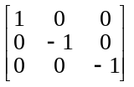 B．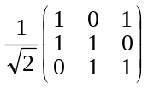
C．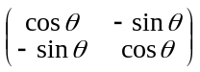 D．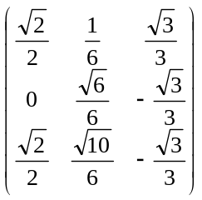
9．二次型f=x^{T}Ax(A为实对称阵)正定的充要条件是（ ）
A．A可逆 B．|A|>0
C．A的特征值之和大于0 D．A的特征值全部大于0
10．设矩阵A=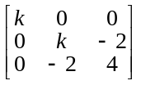正定，则（ ）
A．k＞0 B．k≥0
C．k＞1 D．k≥1
二、填空题（本大题共10小题，每小题2分，共20分）
请在每小题的空格中填上正确答案。错填、不填均无分。
11．设A=（1，3，-1），B=（2，1），则A^{T}B=__________.
12．若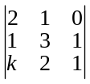=0，则k=__________.
13．若ad≠bc，A=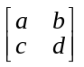，则A⁻¹=__________.
14．已知A²-2A-8E=0，则（A+E）⁻¹=__________.
15．向量组α₁=（1，1，0，2），α₂=（1，0，1，0），α₃=（0，1，-1，2）的秩为__________.
16．两个向量α=（a,1,-1）和β=（b,-2,2）线性相关的充要条件是__________.
17．方程组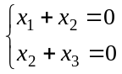的基础解系为__________.
18．向量α=（3，2，t,1）β=(t,-1,2,1)正交，则t=__________.
19．若矩阵A=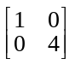与矩阵B=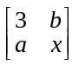相似，则x=__________.
20．二次型f(x₁,x₂,x₃)=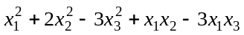对应的对称矩阵是__________.
三、计算题（本大题共6小题，每小题9分，共54分）
21．计算三阶行列式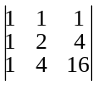.
22．已知A=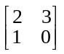，B=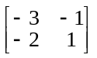，C=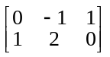，D=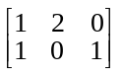，矩阵X满足方程AX+BX=D-C，求X.
23．设向量组为α₁=（2，0，-1，3）
α₂=（3，-2，1，-1）
α₃=（-5，6，-5，9）
α₄=（4，-4，3，-5）
求向量组的秩，并给出一个最大线性无关组.
24．求λ取何值时，齐次方程组
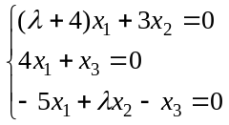
有非零解？并在有非零解时求出方程组的结构式通解.
25．设矩阵A=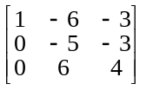，求矩阵A的全部特征值和特征向量.
26．用正交变换化二次型f(x₁,x₂,x₃)=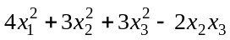为标准形，并求所用的正交矩阵P.
四、证明题（本大题共1小题，6分）
27．若n阶方阵A的各列元素之和均为2，证明n维向量x=(1,1,…,1)^{T}为A^{T}的特征向量，并且相应的特征值为2.
